Bài 38
THỰC HÀNH VIẾT BÁO CÁO TÌM HIỂU VỀ MỘT NGÀNH DỊCH VỤ
(02 tiết)

I. MỤC TIÊU
1. Kiến thức, kĩ năng
- Viết được báo cáo tìm hiểu về 1 ngành dịch vụ
2. Năng lực
* Năng lực chung:
- Tự chủ và tự học: thông qua các hoạt động học tập như thu thập thông tin và trình bày báo cáo địa lí; vận dụng kiến thức để giải quyết các vấn đề thực tế...
- Giao tiếp và hợp tác: thông qua thông qua các hoạt động nhóm và phương pháp dạy học hợp tác
- Giải quyết vấn đề và sáng tạo: thông qua các hoạt động phát hiện vấn đề, giải quyết vấn đề thực tiễn liên quan đến ngành dịch vụ
* Năng lực địa lí:
- Năng lực vận dụng kiến thức, kĩ năng đã Tuần: …….. PPCT: tiết………
Bài 39
MÔI TRƯỜNG VÀ TÀI NGUYÊN THIÊN NHIÊN
(02 tiết)

I. MỤC TIÊU
1. Kiến thức
- Phân biệt được khái niệm, đặc điểm của môi trường và tài nguyên thiên nhiên
- Phân tích được vai trò của môi trường và tài nguyên thiên nhiên đến sự phát triển của xã hội loài người.
2. Năng lực
- Năng lực chung:
+ Tự chủ và tự học: thông qua các hoạt động học tập như thu thập thông tin và trình bày báo cáo địa lí; vận dụng kiến thức để giải quyết các vấn đề thực tế...
+ Giao tiếp và hợp tác: thông qua thông qua các hoạt động nhóm và phương pháp dạy học hợp tác
+ Giải quyết vấn đề và sáng tạo: thông qua các hoạt động phát hiện vấn đề, giải quyết vấn đề thực tiễn liên quan đến ngành thương mại và tài chính ngân hàng
- Năng lực địa lí:
+ Năng lực nhận thức địa lí: Giải thích được những hệ quả do con người tác động đến môi trường tự nhiên. Giải thích được tính cấp thiết của việc sử dụng hợp lí tài nguyên thiên nhiên và bảo vệ môi trường.
+ Năng lực tìm hiểu địa lí: tìm kiếm, thu thập, chọn lọc, hệ thống hóa được các thông tin địa lí cần thiết từ các trang web, đánh giá và sử dụng được các thông tin trong học tập và thực tiễn.
+ Năng lực vận dụng kiến thức, kĩ năng địa lí vào cuộc sống: giải quyết một số vấn đề thực tiễn phù hợp với trình độ học sinh và ứng xử phù hợp với môi trường sống.
3. Phẩm chất
- Chăm chỉ trung thực trong học tập, tìm hiểu kiến thức.
- Trách nhiệm với công việc của nhóm, của chính mình.
- Yêu thiên nhiên, có trách nhiệm với môi trường xung quanh

II. THIẾT BỊ DẠY HỌC VÀ HỌC LIỆU

Giáo viên
- Tranh ảnh, video về vấn đề môi trường, ô nhiễm, khắc phục các sự cố môi trường như tràn dầu, thảm họa sinh thái hồ Aral…
- Tranh ảnh, video, tư liệu về vấn đề khai thác tài nguyên thiên nhiên

Học sinh
- Giấy note để làm việc cá nhân
- Bút màu để làm việc nhóm
- Sách giáo khoa và vở ghi
- Dụng cụ truy cập Internet tìm kiếm thông tin địa lí

III. TIẾN TRÌNH DẠY HỌC
Hoạt động 1: Ở nhà
a. Mục tiêu:
- Tóm tắt kiến thức cơ bản về môi trường và tài nguyên thiên nhiên
- Trình bày ngắn gọn về vai trò của môi trường và tài nguyên thiên nhiên.
b. Nội dung: HS ở nhà sẽ:
- Xem video GV thiết kế vắn tắt về bài học trên youtube
- Trả lời các câu hỏi kiểm tra ngắn ở mức độ nhận biết và hiểu
- Đọc thêm tài liệu GV cung cấp (nếu có)
c. Sản phẩm: Trả lời của HS 10 câu trắc nghiệm trên form/Azota…
d. Tổ chức thực hiện:
- Chuyển giao nhiệm vụ: ND này được giao kĩ trước khi tiết học diễn ra
+ HS xem video trong 10 phút
+ HS đọc tài liệu trong 15 phút
+ HS trả lời câu hỏi đánh giá trong 10 phút
- Thực hiện nhiệm vụ: HS thực hiện các nhiệm vụ theo yêu cầu
- Báo cáo, thảo luận:
- Kết luận, nhận định: GV thống kê kết quả của HS
TRÊN LỚP
Hoạt động 1: Khởi động/Mở đầu
a. Mục tiêu:
- Kiểm tra nhanh kiến thức HS tìm hiểu ở nhà
- Tạo hứng thú học tập, kết nối kiến thức, hiểu biết của HS.
b. Nội dung: HS tham gia vào trò chơi sắp xếp phân loại tài nguyên thiên nhiên:
Than đá, nước, đá vôi, thủy triều, nắng, gió, rừng, cá biển, đất badan, sóng biển, địa nhiệt, quặng sắt, mangan, san hô
Tài nguyên vô tận | Tài nguyên có thể tái tạo | Tài nguyên không thể tái tạo
c. Sản phẩm: Phiếu trả lời của HS
d. Tổ chức thực hiện:
- Chuyển giao nhiệm vụ:
+ Phát phiếu học tập
+ Yêu cầu thực hiện 2 phút
- Thực hiện nhiệm vụ:
+ HS thực hiện nhiệm vụ
+ HS trả lời trên giấy note/PHT trong 2 phút
- Báo cáo, thảo luận: HS nêu đáp án
- Kết luận, nhận định: GV đánh giá kết quả, chốt ý
Hoạt động 2: Đánh giá kết quả học ở nhà và tóm tắt bài học
- Mục tiêu:
- Tóm tắt vai trò, đặc điểm và khái niệm về môi trường và tài nguyên thiên nhiên.
- Đánh giá kết quả làm việc ở nhà của HS qua điểm số/link trả lời form…
- Nội dung:
+ Đánh giá kết quả
+ Tóm tắt kiến thức trọng tâm
- Sản phẩm: Phần ghi bài của HS, một số từ khóa/nội dung trọng tâm
d. Tổ chức thực hiện:
- Chuyển giao nhiệm vụ:
- Thực hiện nhiệm vụ:
- Báo cáo, thảo luận:
- Kết luận, nhận định:
+ Đánh giá kết quả ở nhà bằng biểu đồ, nhấn mạnh một số ý HS làm chưa tốt
+ Tóm tắt kiến thức cơ bản của bài học ngắn gọn, sinh động
Hoạt động 3: Đánh giá thực trạng môi trường thế giới
a. Mục tiêu:
- Phân tích được nguyên nhân gây suy giảm và biến đổi hệ sinh thái
- Đề xuất giải pháp nhằm phục hồi hệ sinh thái tự nhiên
b. Nội dung:
- Quan sát video và ghi thông tin: (1) Ngày Môi trường thế giới: Phục hồi hệ sinh thái - YouTube
- Đóng vai: Nhà tuyên truyền và bảo vệ môi trường
c. Sản phẩm: Phiếu thông tin phần trả lời của HS
d. Tổ chức thực hiện:
- Chuyển giao nhiệm vụ: GV nêu nhiệm vụ
+ Quan sát video và ghi nhanh thông tin liên quan, nguyên nhân suy giảm hệ sinh thái và giải pháp bảo tồn.
+ Lựa chọn 1 giải pháp hữu hiệu nhất, phân tích và hùng biện trong 1 phút
- Thực hiện nhiệm vụ: HS thực hiện nhiệm vụ, tập luyện hùng biện. GV cử 3 HS làm giám khảo chấm điểm độc lập theo tiêu chí. Sau đó, các GK hội ý và thống nhất điểm số, phân tích.
- Báo cáo, thảo luận: GV tổ chức chương trình TÌM KIẾM TÀI NĂNG HÙNG BIỆN trên lớp (trang trí bảng hoặc slide nền)
+ Gọi ngẫu nhiên HS bằng cách rút thăm hoặc quay số đại diện 1 nhóm
+ Thời gian 1 phút trình bày
Tiêu chí:
+ Đúng giờ: 1 điểm
+ Giải pháp trọng tâm, phân tích sâu sắc, có minh chứng thuyết phục: 5 điểm
+ Diện đạt và lập luận lưu loát, tự nhiên, không phụ thuộc vào tài liệu quá 30%: 2 điểm
+ Ngôn ngữ cơ thể linh hoạt, tương tác bằng mắt với người nghe tích cực, tôn trọng thành viên: 2 điểm
- Kết luận, nhận định: HS chấm điểm và báo cáo. GV quan sát, ghi chép và nhận xét nhanh phần làm việc của HS.
Hoạt động 4: Ủng hộ hay phản đối
a. Mục tiêu: Đánh giá về thực trạng sử dụng tài nguyên thiên nhiên hiện nay
b. Nội dung: Tranh luận về việc phát triển các nhà máy thủy điện
c) Sản phẩm: Báo cáo làm việc của nhóm và kết quả tranh luận
d) Tổ chức thực hiện:
- Chuyển giao nhiệm vụ: GV nêu nhiệm vụ
+ HS thể hiện quan điểm về vấn đề: Ủng hộ và không ủng hộ phát triển các nhà máy thủy điện
+ Chia làm 2 nhóm lớn: Nhóm ủng hộ và nhóm phản đối
+ Hình thức: Khăn trải bàn >> Nêu ý kiến cá nhân ra góc trong 2 phút >>> Thống nhất quan điểm trong nhóm trong 3 phút >>> Cùng phân tích và làm rõ quan điểm trong 2 phút >>> Tham gia tranh luận
- Thực hiện nhiệm vụ: HS thực hiện nhiệm vụ cá nhân và nhóm.
- Báo cáo, thảo luận: GV tổ chức chương trình TÔI LÊN TIẾNG
+ Gọi ngẫu nhiên HS bằng cách rút thăm hoặc quay số đại diện 1 nhóm
+ Thời gian 1 phút trình bày
+ GV/Thư kí HS ghi nhanh thông tin lên bảng vắn tắt bằng các từ khóa
- Kết luận, nhận định:
+ GV tổng hợp nhanh ý kiến
+ Khen ngợi các nhóm
+ Yêu cầu HS nêu ý kiến dung hòa
+ GV chốt về phát triển bền vững, khai thác hợp lí tài nguyên-bảo vệ môi trường
+ GV dặn dò nhiệm vụ về nhà liên quan đến bài 40 >>> Tìm hiểu về phát triển bền vững và tăng trưởng xanh >>> Em sẽ làm gì để chung tay bảo vệ ngôi nhà chung Trái Đất? >>> Nhà tuyên truyền
IV. RÚT KINH NGHIỆM

V. PHỤ LỤC
TÓM TẮT BÀI HỌC
1. Môi trường
a/ Khái niệm và đặc điểm
- Khái niệm: Môi trường bao gồm các yếu tố vật chất tự nhiên và nhân tạo có quan hệ mật thiết với nhau, bao quanh con người, có ảnh hưởng đến đời sống, kinh tế, xã hội, sự tồn tại và phát triển của con người và tự nhiên.
- Đặc điểm:
+ Môi trường sống của con người là tổng hợp những điều kiện bên ngoài có ảnh hưởng đến đời sống và sự phát triển của con người, được phân thành:
Môi trường tự nhiên: bao gồm các yếu tố tự nhiên như đất, nước, không khí, sinh vật,…
Môi trường xã hội: Bao gồm các mối quan hệ giữa con người với con người như luật lệ, phong tục tập quán, cam kết, quy định,…
Môi trường nhân tạo: bao gồm các yếu tố con người tạo ra như cơ sở hạ tầng, các khu đô thị.
+ Môi trường có mối quan hệ mật thiết và tác động qua lại với con người.
b/ Vai trò
Vai trò của môi trường đối với con người:
- Không gian sống của con người. Các thành phần của môi trường như bức xạ mặt trời, đất, nước, không khí,…. Đều là những yếu tố thiết yếu cho sự sống của con người.
- Nguồn cung cấp tài nguyên cho sản xuất và đời sống con người như: đất, nước, khoáng sản, gỗ,…
- Nơi chứa đựng chất thải do con người tạo ra. Hoạt động sản xuất và tiêu dùng của chúng ta mỗi ngày đều phát sinh chất thải và tất cả các chất thải này được đưa vào môi trường.
- Nơi lưu giữ và cung cấp thông tin.
2. Tài nguyên thiên nhiên
a/ Khái niệm, đặc điểm
- Khái niệm: Tài nguyên thiên nhiên là toàn bộ giá trị vật chất có trong tự nhiên mà con người có thể khai thác, chế biến, sử dụng để phục vụ cho cuộc sống.
- Đặc điểm:
+ Tài nguyên thiên nhiên phân bố không đều trong không gian. Các tài nguyên có giá trị kinh tế cao thường hình thành qua quá trình phát triển lâu dài.
+ Tài nguyên thiên nhiên rất đa dạng. Có rất nhiều các để phân loại tài nguyên thiên nhiên. Cách phân loại tài nguyên thông dụng nhất là dựa vào khả năng tái sinh của tài nguyên so với tốc độ tiêu thụ của con người.
b/ Vai trò
Tài nguyên thiên nhiên có vai trò quan trọng đối với mỗi quốc gia:
- Là nguồn lực quan trọng của quá trình sản xuất, đặc biệt trong phát triển các ngành công nghiệp khai thác, chế biến và cung cấp nguyên – nhiên liệu cho các ngành kinh tế khác.
- Là cơ sở để tích lũy vốn và phát triển ổn định:
+ Đối với hầu hết các quốc gia, việc tích lũy vốn đòi hỏi phải có quá trình lâu dài. Tuy nhiên có nhiều quốc gia nhờ nguồn tài nguyên phong phú và đa dạng mà có thể rút ngắn quá trình tích lũy vốn bằng khai thác các sản phẩm thô để bán.
+ Sự giàu có về tài nguyên thiên nhiên sẽ giúp các quốc gia ít lệ thuộc vào quốc gia khác, từ đó tạo ra cơ hội để phát triển ổn định.

HÌNH ẢNH
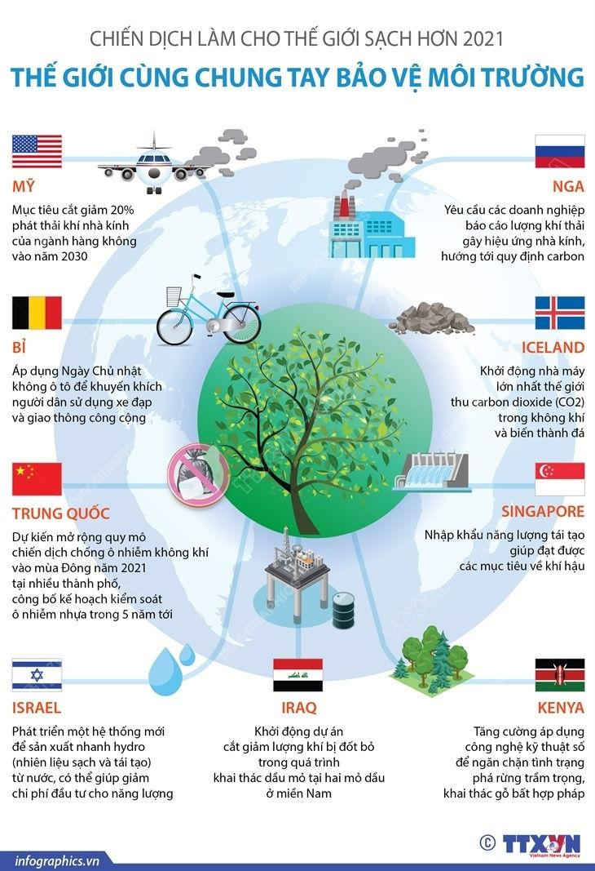 | 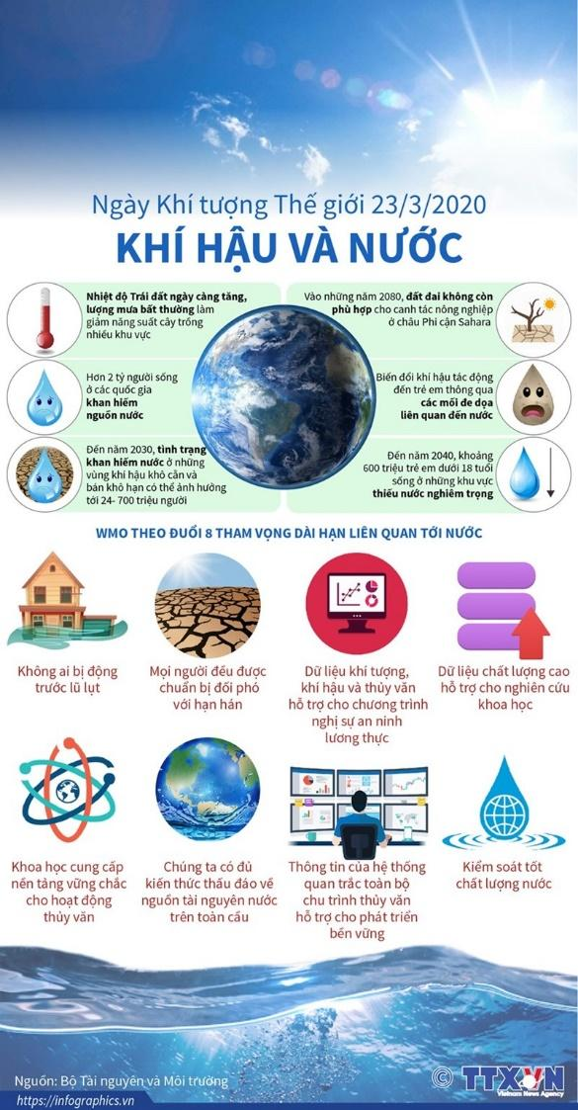
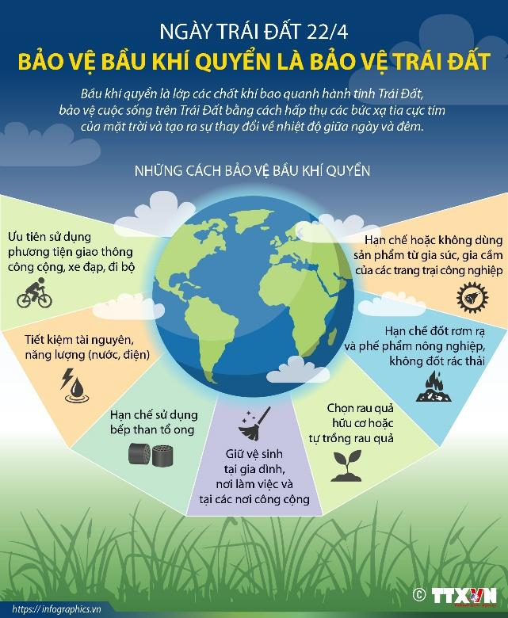 | 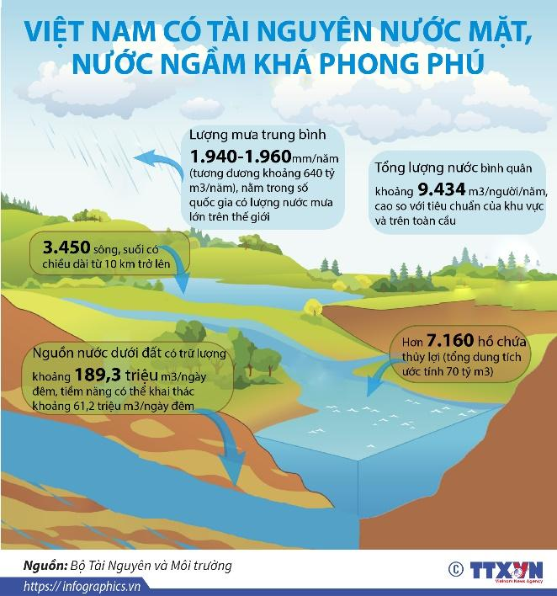
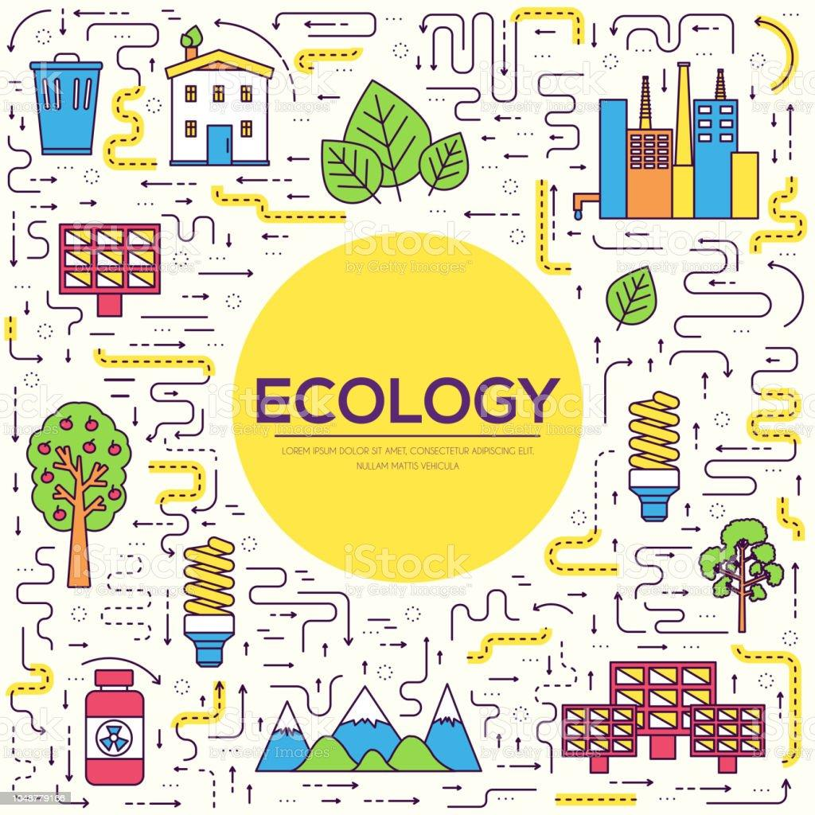 | 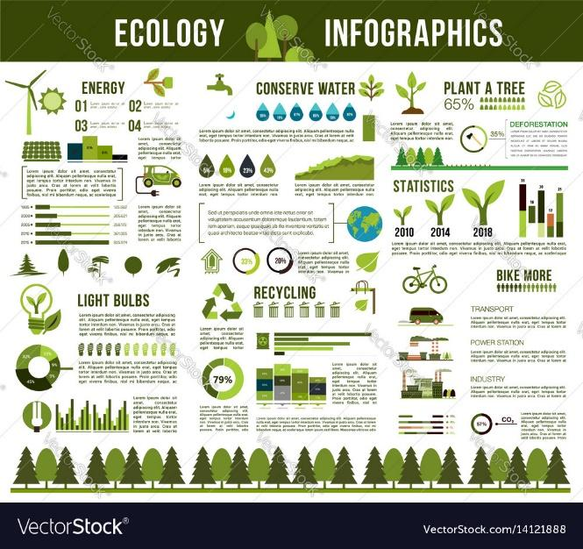
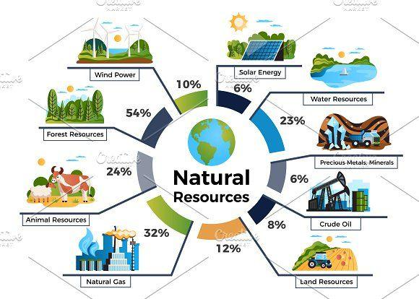 | 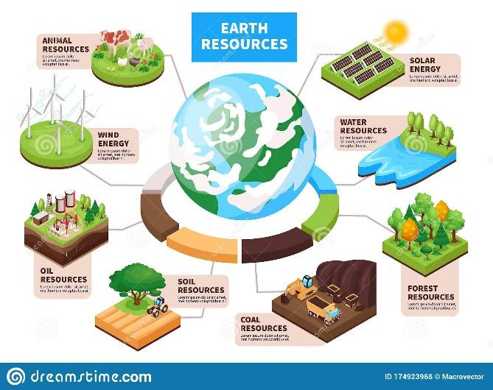

Link tham khảo:
1/ Môi trường là gì? Phải làm gì để bảo vệ môi trường? (quangnamcdc.gov.vn)
2/ Môi trường là gì? Vai trò của môi trường đối với cuộc sống? (luathoangphi.vn)
3/ Tài nguyên thiên nhiên là gì ? Thuộc tính và cách thức phân loại tài nguyên thiên nhiên (luatminhkhue.vn)
4/ TÀI NGUYÊN THIÊN NHIEN LÀ GÌ? TẦM QUAN TRỌNG CỦA NÓ ĐỐI VỚI CON NGƯỜI | Cổng Thông Tin Điện Tử Ủy Ban Nhân Dân Xã Ninh Phước | cong-thong-tin-dien-tu-uy-ban-nhan-dan-xa-ninh-phuoc (ninhphuoc.gov.vn)

